Лабораторная работа № 10 - АБДиП

Основы PL/SQL

Внимание! Для того, чтобы вывод DBMS_OUPUT отображался в SQLDeveloper необходимо это установить с помощью соответствующей команды в меню View и подключить появившееся окно к одному из подключений (на окне зеленый +). Для того, чтобы вывод DBMS_OUPUT отображался в SQL+ необходимо выполнить команду set serveroutput on

Для выполнения нескольких следующих лабораторных работ необходимо в схеме XXX (PDBORCL) создать несколько заполненных таблиц (схема таблиц изображена на следующем рисунке). Создайте и заполните таблицы, изображенные на рисунке. Воспользуйтесь прилагаемым скриптом.

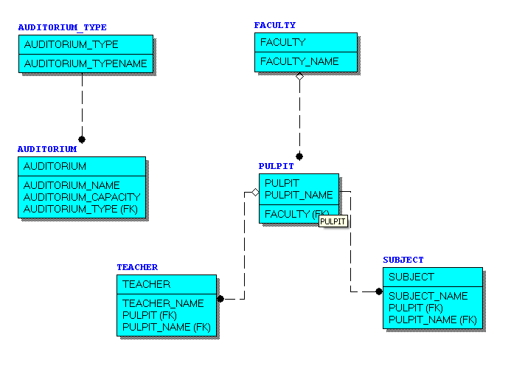
DBMS_OUTPUT- позволяет отправлять сообщения из хранимых процедур, пакетов и триггеров. Пакет особенно полезен для отображения отладочной информации PL/SQL.
Begin … end. — служебные слова, обрамляющие тело основной программы, в которой находятся исполняемые команды. Слово begin начинает исполняемую часть программы, а end. (точка в конце обязательна) ее завершает.
- Разработайте простейший анонимный блок PL/SQL (АБ), не содержащий операторов.
- Разработайте АБ, выводящий «Hello World!». Выполните его в SQLDev и SQL+.
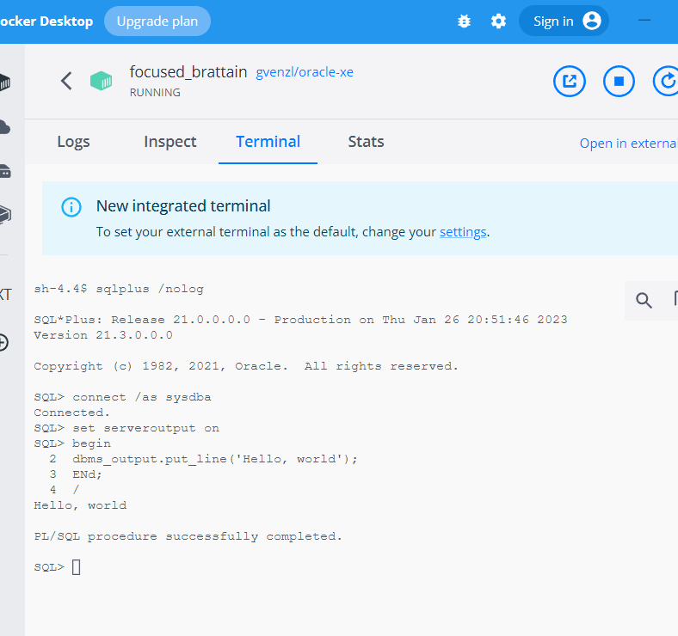
- Продемонстрируйте работу исключения и встроенных функций sqlerrm, sqlcode.
Sqlerrm- Функция возвращает сообщение об ошибке, связанное с кодом ошибки.
Sqlcode- В обработчике исключений SQLCODE функция возвращает числовой код обрабатываемого исключения.
- Разработайте вложенный блок. Продемонстрируйте принцип обработки исключений во вложенных блоках.
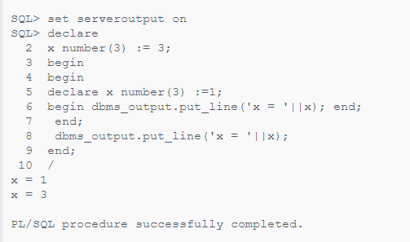
- Выясните, какие типы предупреждения компилятора поддерживаются в данный момент.
PL SQL_WARNINGS включает или отключает отображение предупреждающих сообщений компилятором PL/SQL и указывает, какие предупреждающие сообщения показывать как ошибки.
ENABLE-включает
- Разработайте скрипт, позволяющий просмотреть все спецсимволы PL/SQL.
- Разработайте скрипт, позволяющий просмотреть все ключевые слова PL/SQL.Разработайте скрипт, позволяющий просмотреть все параметры Oracle Server, связанные с PL/SQL. Просмотрите эти же параметры с помощью SQL+-команды show.
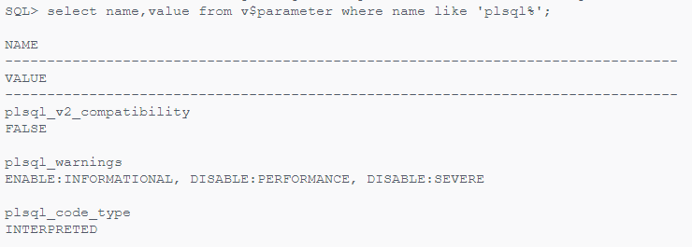
- Разработайте анонимный блок, демонстрирующий (выводящий в выходной серверный поток результаты):
- объявление и инициализацию целых number-переменных;
- арифметические действия над двумя целыми number-переменных, включая деление с остатком;
- объявление и инициализацию number-переменных с фиксированной точкой;
- объявление и инициализацию number-переменных с фиксированной точкой и отрицательным масштабом (округление);
- объявление и инициализацию BINARY_FLOAT-переменной;
- объявление и инициализацию BINARY_DOUBLE-переменной;
- объявление number-переменных с точкой и применением символа E (степень 10) при инициализации/присвоении;
- объявление и инициализацию BOOLEAN-переменных.

- Разработайте анонимный блок PL/SQL содержащий объявление констант (VARCHAR2, CHAR, NUMBER). Продемонстрируйте возможные операции константами.

- Разработайте АБ, содержащий объявления с опцией %TYPE. Продемонстрируйте действие опции.
- Разработайте АБ, содержащий объявления с опцией %ROWTYPE. Продемонстрируйте действие опции.

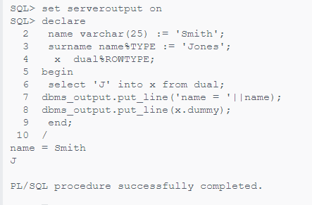
- Разработайте АБ, демонстрирующий все возможные конструкции оператора IF .
- Разработайте АБ, демонстрирующий все возможные конструкции оператора IF .
- Разработайте АБ, демонстрирующий работу оператора CASE.
- Разработайте АБ, демонстрирующий работу оператора LOOP.
- Разработайте АБ, демонстрирующий работу оператора WHILE.
- Разработайте АБ, демонстрирующий работу оператора FOR.

Вопросы
Скалярная ссылка %TYPE для определения переменной на основе другой переменной или поля в таблице (указатель на столбец)
Ссылка на запись %ROWTYPE для определения структуры записи на основе таблицы или курсора. (указатель на строку)

CASE - Данный оператор позволяет осуществить проверку условий и возвратить в зависимости от выполнения того или иного условия тот или иной результат.
Цикл loop - Простой цикл удобно использовать, когда нужно гарантировать хотя бы однократное выполнение тела цикла. Так как цикл не имеет условия, которое бы определяло, должен ли он выполняться или нет, тело цикла всегда будет выполнено хотя бы один раз.
Цикл while - выполняется до тех пор, пока определенное в цикле условие остается равным true. А поскольку возможность выполнения цикла зависит от условия и не ограничивается фиксированным количеством повторений, он используется именно в тех случаях, когда количество повторений цикла заранее не известно.
Цикл for – цикл со счетчиком. Количество итераций этого цикла известно еще до его начала. Использовать, если тело цикла должно быть выполнено определенное количество раз, а выполнение не должно прерываться преждевременно.

- Поясните тезис «PL/SQL – процедурное расширение SQL»

PL/SQL — это сокращение от «Procedural Language extensions to the Structured Query Language», что в переводе с английского означает «процедурные языковые расширения для SQL». Основной язык для программирования хранимых процедур.

- Чувствителен ли к регистру язык PL/SQL?

Не чувствителен к регистру, кроме строковых переменных и констант. Каждая конструкция PL/SQL должна заканчиваться символом . Одна конструкция может быть расположена на нескольких строках.

- Что такое анонимный блок? Как выглядит простейший анонимный блок PL/SQL? Почему он называется анонимным.

Используется как скрипт для выполнения PL/SQL выражений. Анонимные блоки - это блоки, которые не имеют имени. Анонимные блоки не могут быть вызваны другими блоками, так как у них нет имени, на которое можно ссылаться.

- Что необходимо предпринять, для того что бы вывод процедуры dbms_output.put_line отображался в SQL+, SQLDevеloper.

Для того, чтобы вывод DBMS_OUPUT отображался в SQLDeveloper необходимо это установить с помощью соответствующей команды в меню View и подключить появившееся окно к одному из подключений (на окне зеленый +). Для того, чтобы вывод DBMS_OUPUT отображался в SQL+ необходимо выполнить команду set serveroutput on

- Перечислите, из каких секций состоит программа на языке PL/SQL? Объясните их назначение. Какие из них обязательные?

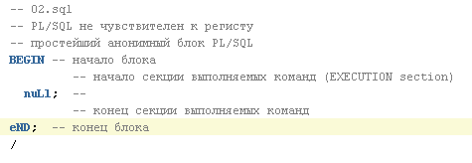

- Что такое исключение PL/SQL?

Мощный и гибкий механизм перехвата и обработки ошибок.

- Что такое вложенные блоки PL/SQL? Для чего они применяются? Как работают секции исключения во вложенных блоках?

В PL / SQL каждый блок может быть вложен в другой блок. Они называются вложенным блоком. Вложенные блоки очень распространены, когда мы хотим выполнить определенный процесс, и в то же время код для этого процесса должен храниться в отдельном контейнере (блоке). Концепция вложенных блоков поможет программисту улучшить читаемость, разделив сложные вещи на каждый блок и обработав исключение для каждого блока внутри основного внешнего блока.
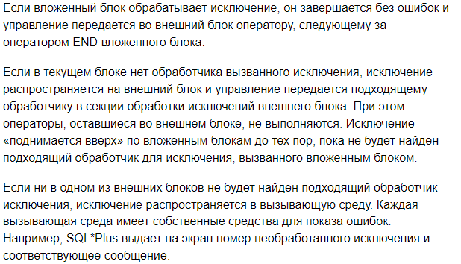

- Совпадают ли типы данных базы данных Oracle и PL/SQL?

  - Скалярные (Scalar)
  - Ссылочные (Reference)
  - Составные (Composite)
  - Большие объекты (LOB)

- Какая семантика символов используется в Oracle?

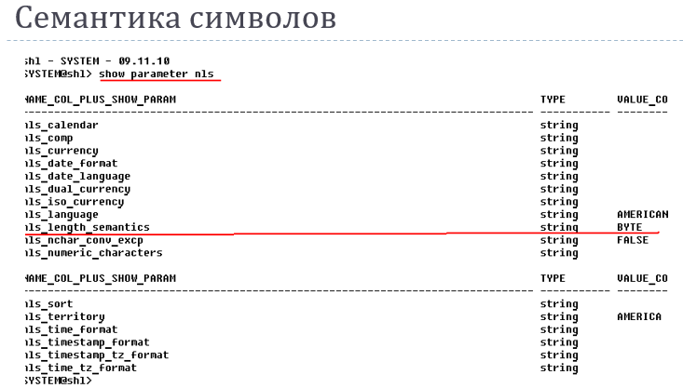

- Перечислите все типы данных для хранения символьной информации в базе данных Oracle и программе на PL/SQL.

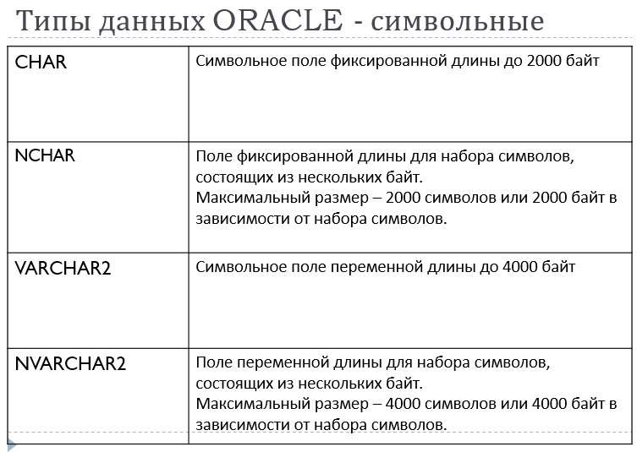
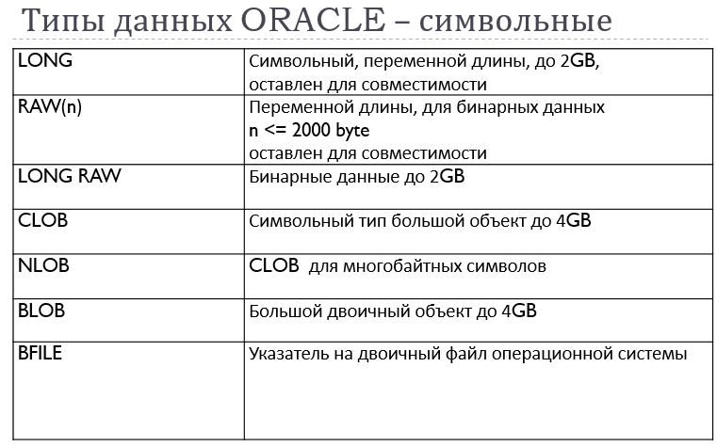
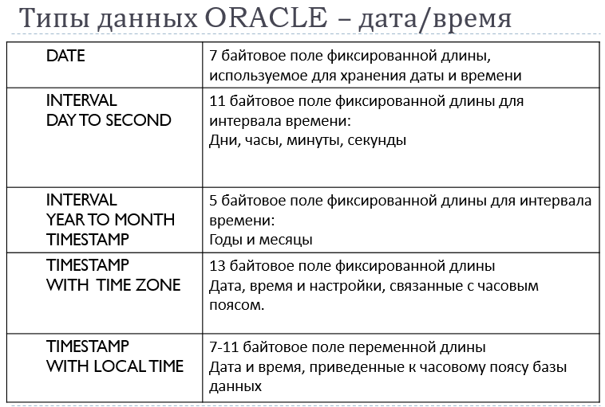

- Перечислите все типы данных для хранения числовых данных в базе данных Oracle и программе на PL/SQL.

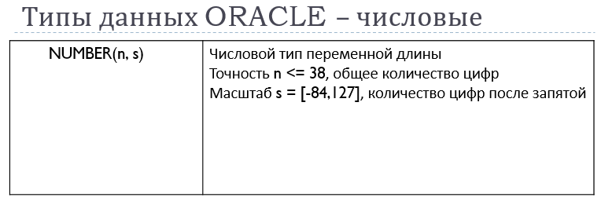

- Перечислите все операции, которые использовались при выполнении работы.
- Перечислите представления словаря базы данных, хранящие информацию связанную PL/SQL.
??????????????????????
v$reserved_words

- Как получить все параметры Oracle связанные с PL/SQL?

show parameter plsql;

